**VPN服务使用教程**

1.Windows系统可使用IE10、Chrome、Firefox等浏览器，macOS系统可使用Safari、Chrome、Firefox等浏览器。在浏览器地址栏中输入VPN服务页面的地址https://vpn.cdu.edu.cn，如下图所示:





2.浏览器跳转至登录页面后，输入用户名和密码，并**勾选我已阅读并同意《免责声明》**，点击登录按钮，如下如图所示：

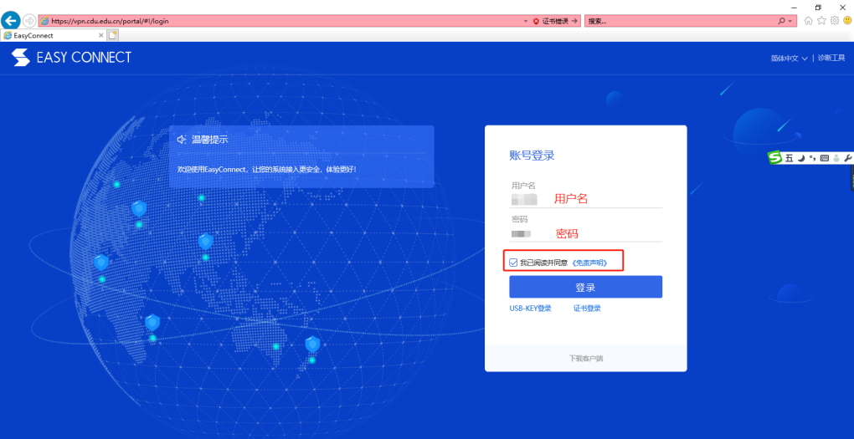

**用户名：只能是财务工资编号（教师）、学生学号（学生）；**

**密码：统一身份认证密码（平台初始密码为身份证号后6位,包括大写字母X。注意：该密码并非其它业务系统密码。）**。

3.登录完成后，浏览器会跳转到用户可访问资源的页面，如下图所示：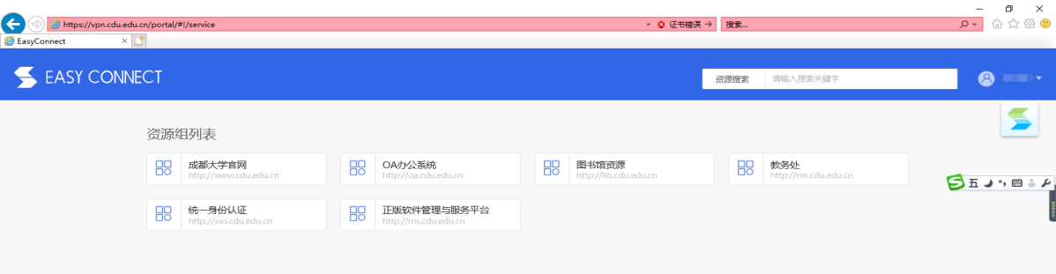

**提示：**

1.在使用过程中，如出现用户名和密码错误，请登录统一身份认证平台（<https://id.cdu.edu.cn/login>）通过“忘记密码”自助重置。如无法通过该方式重置密码，请本人携带有效证件（身份证、一卡通、学生证）于工作时间内到4210或4211B办公室重置密码。

2.在假期使用过程中如有任何问题、意见和建议，请及时联系信息网络中心邮箱：[nic@cdu.edu.cn](mailto:nic@cdu.edu.cn)，留下账号、姓名及联系电话，我们将及时回复并处理。